Matematika – Osztás–ismétlés 9.osztály

A természetesszámokírásbeliosztásánakismétlése
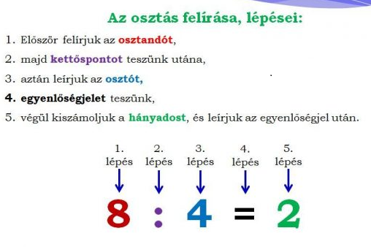

- Oszd el!
80 : 2 = 46 : 2 = 226 : 2 = 162 : 2 =

63 : 3 = 39 : 3 = 180 : 3 = 330 : 3 =

28 : 4 = 84 : 4 = 120 : 4 = 884 : 4 =

55 : 5 = 45 : 5 = 405 : 5 = 355 : 5 =

66 : 6 = 24 : 6 = 480 : 6 = 420 : 6 =

21 : 7 = 49 : 7 = 420 : 7 = 560 : 7 =

- : 8 = 32 : 8 = 720 : 8 = 648 : 8 =

- : 9 = 81 : 9 = 360 : 9 = 630 : 9 =

- Oszd el maradékkal! A maradékot írd a négyzetbe!
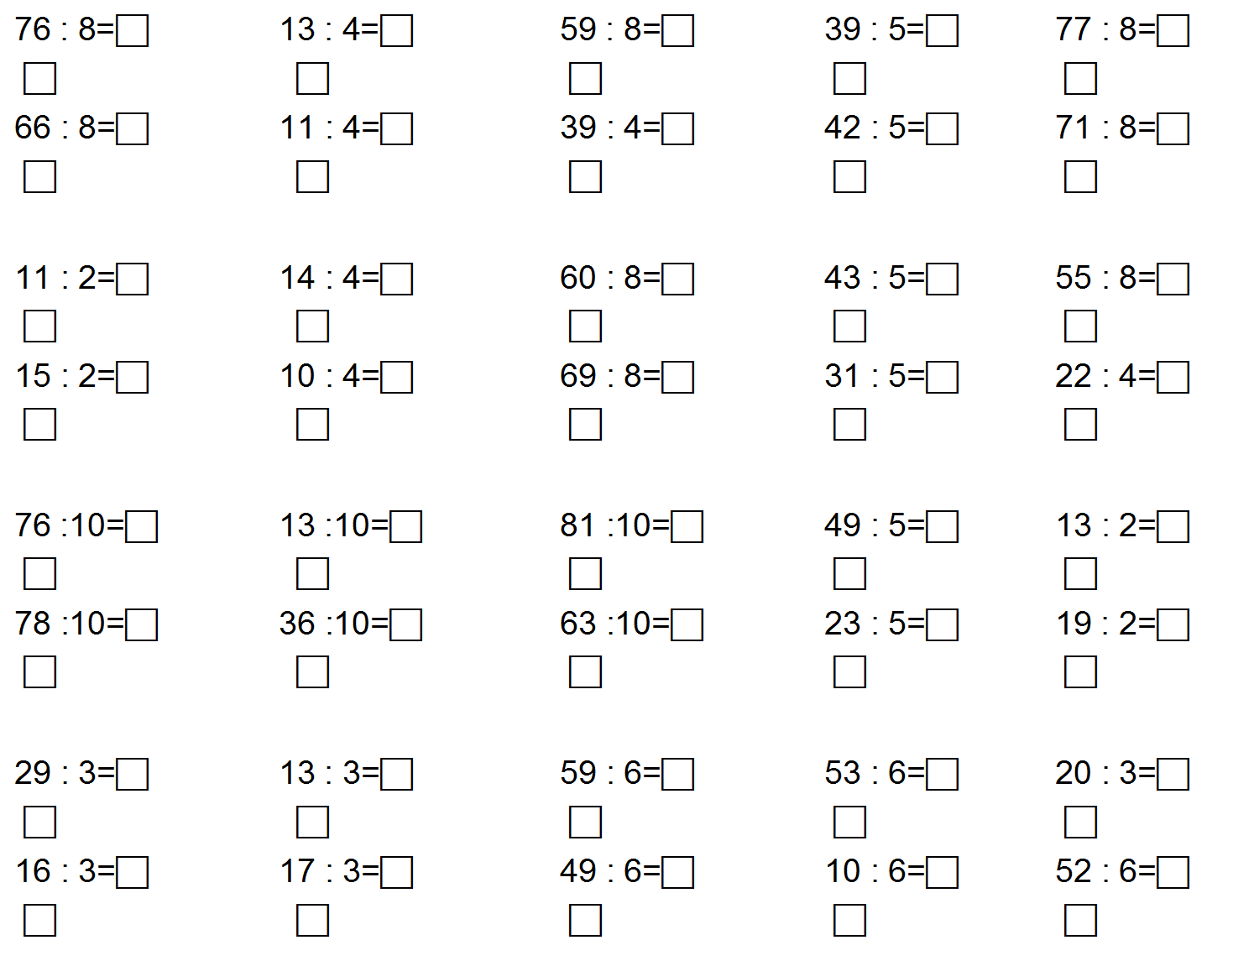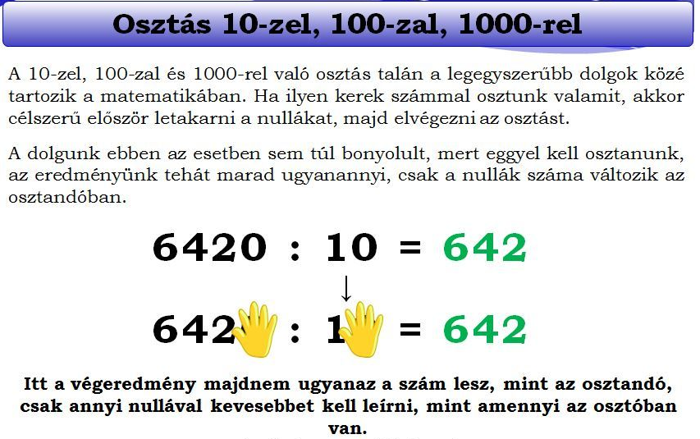
Nézzünk erre példákat!

- 10 = 110 : 10 = 200 : 10 = 630 : 10 =
400:100 = 900 : 100 = 800 : 100 = 500 : 100 =
2000: 1000 = 6000 : 2000 = 7000 : 1000 = 4000 : 1000 =

- Tizedes törtek osztása természetes számokkal.
Oszd el!
100,2 : 10 = 5, 72 : 10 = 15, 92 : 10 = 153,29 : 10 =
426,8 : 100 = 14, 8 : 100 = 142,81: 100 = 5,423 : 100 =
13,6 : 1000= 62,8 : 1000= 47,3 : 1000= 83,8 : 1000 =

- Tizedes törtek maradék nélküli osztása – 2 –vel, 3 – mal,
4 – gyel, 5 – tel.
Oszdel!
4,4 : 2 = 3, 6 : 3 = 8, 4 : 4 = 5,5 : 5 =
6,6 : 2 = 12,3 : 3 = 20,8 : 4 = 35,5 : 5 =
12,2 : 2= 24,63 : 3 = 36,08 : 4 = 55,05 : 5 =

- Tizedes törtek maradék nélküli osztása – 6 –tal, 7 – tel,
8 - cal, 9 – cel.
Oszdel!
6,6 : 6 = 7,7 : 7 = 8,8: 8 = 9,9 : 9 =
12,06 : 6= 14,70 : 7 = 16,8 : 8 = 18,9 : 9 =
54,66 : 6 = 49,07 : 7 = 56,08 : 8 = 81,09 : 9 =

